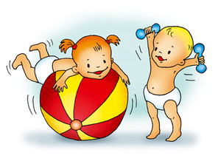
Физическое воспитание ребенка
Физкультура как средство профилактики и лечения заболеваний находит все более широкое применение в практике. К средствам физической культуры относятся специальные общефизические упражнения, подвижные игры, а также закаливание и массаж.
Гимнастические упражнения укрепляют дыхательные мышцы, способствуют нормальному развитию грудной клетки, в результате чего повышается вентиляция легких, увеличивается газообмен, улучшается легочное кровообращение, и кровь быстрее насыщается кислородом; облегчается работа сердечнососудистой системы. Под влиянием физических упражнений улучшается работа органов пищеварения, повышается моторная деятельность кишечника, что устраняет запоры и скопления газов, усиливает выделение пищеварительных соков, лучше всасываются пищевые вещества, усиливается обмен веществ.
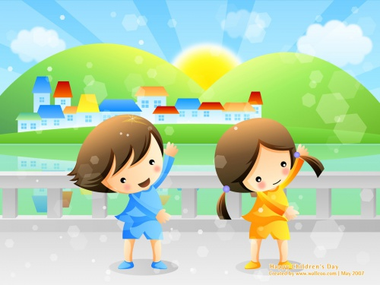
Упражнения желательно выполнять при открытой форточке, лучше на воздухе, приобщая ребенка к природе.
Утренняя зарядка облегчает переход от сна к бодрствованию, позволяет организму быстрее включиться в работу. Для нее предпочтительнее такие упражнения, которые воздействуют на разные группы мышц. Желательно включать упражнения для туловища, мышц рук, ног, брюшного пресса и спины, упражнения на гибкость позвоночника и подвижность тазобедренных суставов. Выполнять их надо в определенной последовательности: вначале подтягивания, затем упражнения для рук и плечевого пояса, туловища и ног. Заканчивают зарядку прыжками и бегом, после чего делают упражнения, успокаивающие дыхание. Продолжительность зарядки в зависимости от возраста от 10 до 30 минут. Упражнения постепенно усложняются, ускоряется и темп движений. Комплекс упражнений желательно менять каждые 7-10 дней.
Очень хорошо, если родители будут делать зарядку вместе с ребёнком. Это сделает занятия более эмоциональными и привлекательными для малыша.
После утренней зарядки надо провести водные процедуры - душ или обливание, после чего энергично растереться полотенцем до ощущения приятной теплоты. Растирать тело надо по ходу кровеносных сосудов: от кисти рук до плеча, от спины до бедер, а живот и грудь - круговыми движениями справа налево.
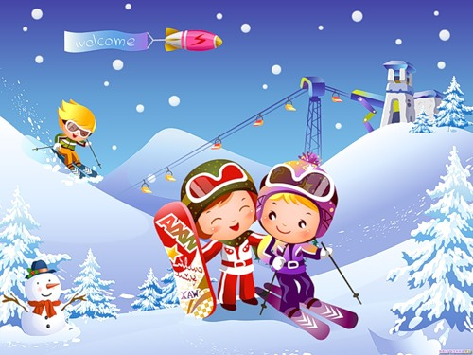
Полезно совмещать прогулки со спортивными упражнениями, играми. В игре совершенствуются двигательные навыки ребёнка, повышается его эмоциональный тонус, кроме того, подвижные игры на свежем воздухе дают хороший оздоровительный эффект.
Ходьба на лыжах - наиболее доступный зимой вид спорта, благотворно влияющий на организм ребенка. Во время лыжной прогулки в работу вовлекаются почти все группы мышц. Укрепляются сердечнососудистая и дыхательная системы, опорно-связочный аппарат, улучшаются обменные процессы в организме. Общение с природой успокаивает, создает положительный эмоциональный настрой. Но главное преимущество этого спорта - длительное пребывание ребенка на чистом воздухе, насыщение организма кислородом. К лыжному сезону лучше готовиться с осени. В утреннюю зарядку надо включать упражнения для развития мышц рук и ног, совершать пешие походы, бегать трусцой. Главное условие для начинающих - постепенность в увеличении нагрузки.
Лучшее средство повышения работоспособности - это физические упражнения. Признание великого французского мыслителя и писателя Ж.-Ж. Руссо как нельзя лучше иллюстрирует взаимосвязь деятельности мозга с движениями. «Ходьба оживляет и воодушевляет мои мысли. Оставаясь в покое, я почти не могу думать; необходимо, чтобы мое тело находилось в движении, и тогда ум тоже начинает двигаться».

